 *ПАМЯТКА*

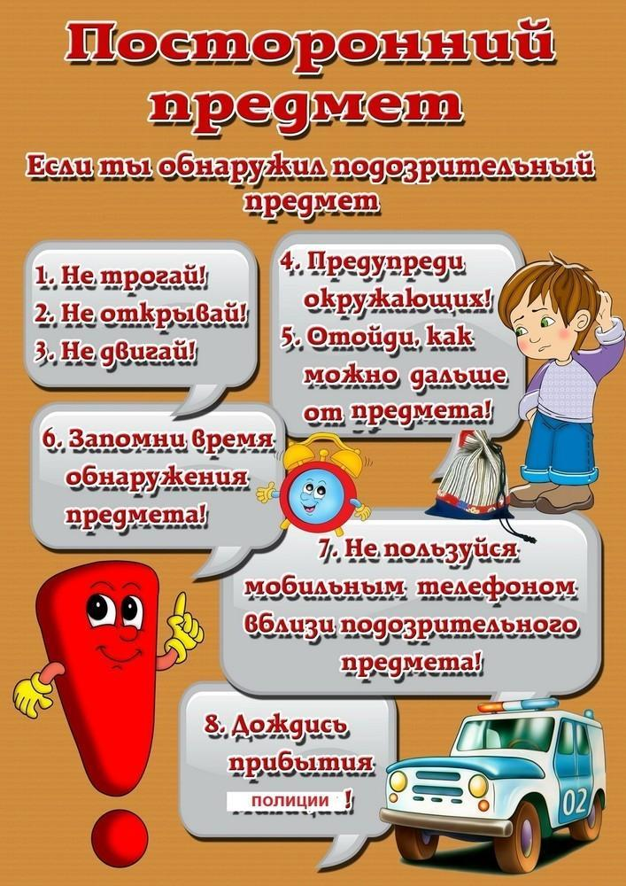



УПРАВЛЕНИЕ ГРАЖДАНСКОЙ ЗАЩИТЫ

АМУРСКОГО МУНИЦИПАЛЬНОГО РАЙОНА

Современная жизнь полна опасных неожиданностей, которые создают угрозу здоровью и жизни людей. Наряду с чрезвычайными ситуациями природного, техногенного и биолого-социального характера, которые чаще всего возникают от случайного стечения обстоятельств, человечество периодически переживает трагедии, вызываемые умышленными, целенаправленными действиями людей. Эти действия, всегда связанные с насилием, получили название терроризм. Понятие «терроризм» означает страх, ужас.

Любой человек по стечению обстоятельств может оказаться заложником у преступников. При этом они, преступники, могут добиваться достижения любых целей.

**Будьте бдительны!**

**Ваши своевременные действия могут помочь предотвратить террористический акт и сохранить жизни окружающих.**

Если вы обнаружили подозрительный предмет, который может оказаться взрывным устройством

Если обнаруженный предмет не должен, как вам кажется, находиться «в этом месте и в это время», не оставляйте этот факт без внимания.

Если вы обнаружили забытую или бесхозную вещь в общественном транспорте, сообщите об этом взрослым или опросите окружающих людей. Если хозяин не установлен, немедленно сообщите о находке водителю, кондуктору.

Если вы обнаружили подозрительный предмет в подъезде своего дома, опросите соседей, возможно, он принадлежит им. Если владелец не установлен, немедленно сообщите о находке в полицию по телефону «02» или в службу спасения «112».

Если вы обнаружили подозрительный предмет в школе, больнице или в любом другом учреждении, немедленно сообщите о находке в администрацию.

Во всех перечисленных случаях:

* не трогайте, не вскрывайте и не передвигайте находку;
* зафиксируйте время обнаружения находки;
* отойдите как можно дальше от опасной находки;
* обязательно дождитесь прибытия оперативно-следственной группы;
* не забывайте, что вы являетесь самым важным очевидцем.

Помните: внешний вид предмета может скрывать его настоящее назначение. В качестве маскировки для взрывных устройств используют обычные бытовые предметы: сумки, пакеты, коробки, игрушки и т.п. Поэтому любой предмет, найденный на улице или в подъезде, может представлять опасность.

Не предпринимайте самостоятельно никаких действий с находками или подозрительными предметами, которые могут оказаться взрывными устройствами. Это может привести к их взрыву, многочисленным жертвам и разрушениям!

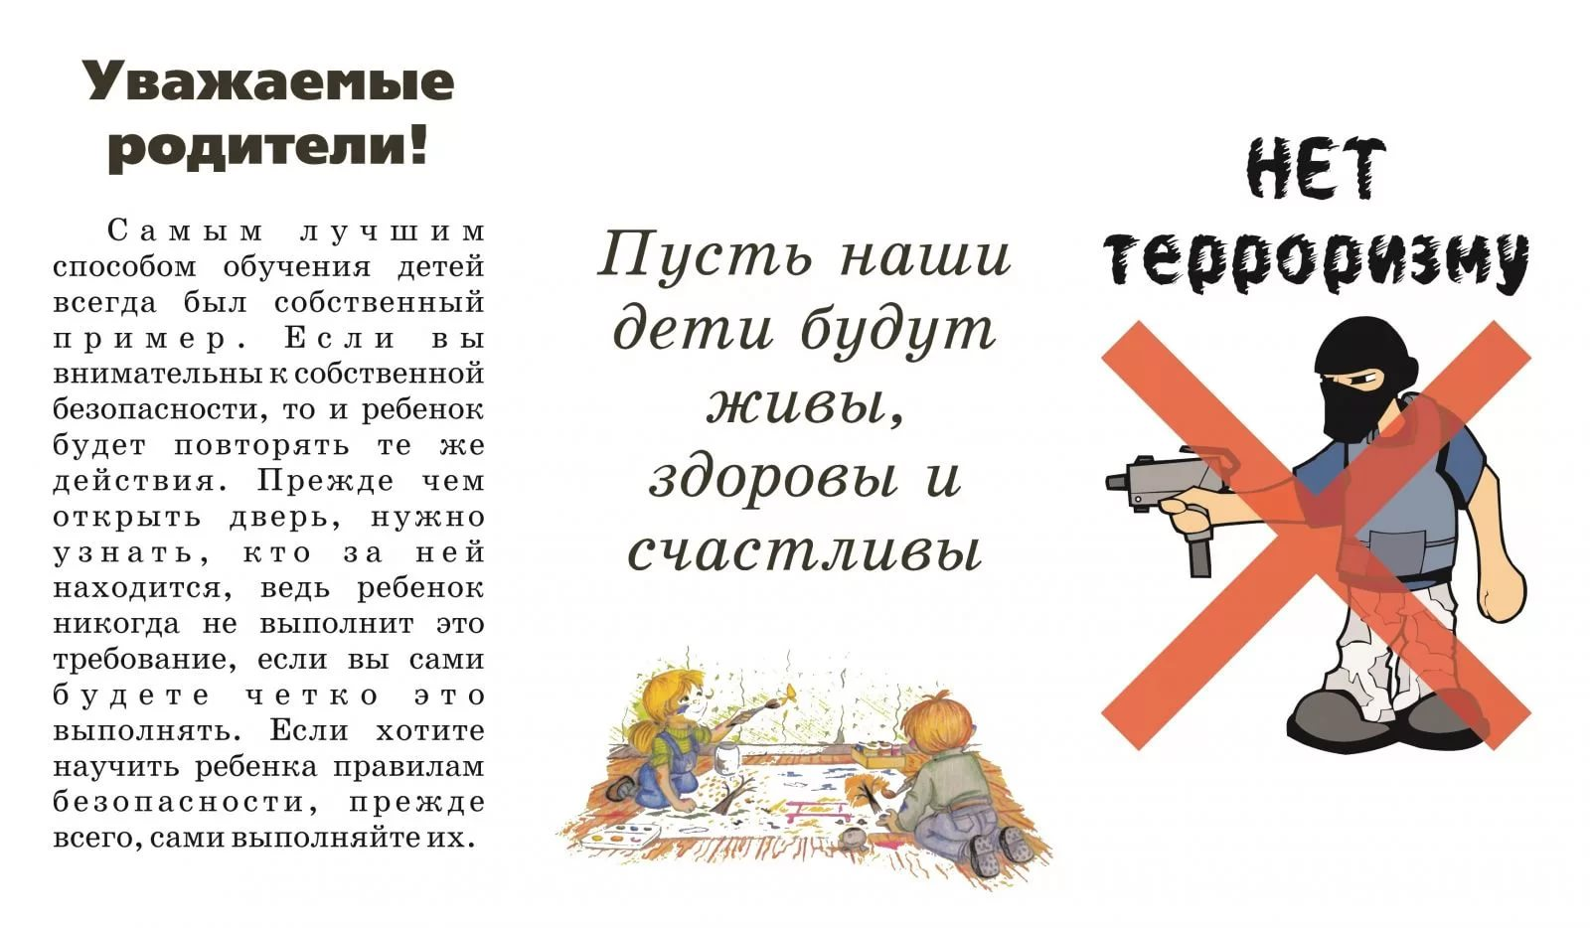

*Телефон экстренного вызова*

***через все виды сотовой и местной***

***телефонной связи***

***02, 102, 112***

Пресс – центр «Служба спасения 112»